## ANHANGUERA EDUCACIONAL

**CAMPUS MARTE**

**SISTEMAS DE INFORMAÇÃO**

**5º SEMESTRE**

**YTALO MATOS**

# ANÁLISE DE SISTEMAS II

# PROJETO CONTROLE DE MATERIAIS

## SÃO PAULO/SP

## 2018

## LISTA DE ILUSTRAÇÕES

# FIGURA 1 – Diagrama de Caso de Uso 06

# FIGURA 2 – Diagrama de Classes 09

# FIGURA 3 – Diagrama de Atividades - Login 10

# FIGURA 4 – Diagrama de Atividades 11

# FIGURA 5 – Diagrama de Sequência 12

# FIGURA 6 – Diagrama de Máquina de Estados 13

# FIGURA 7 – Tela de Login 19

# FIGURA 8 – Tela Inicial do Sistema 19

# FIGURA 9 – Tela de Materiais 20

# FIGURA 10 – Tela de Estoque 20

# SUMÁRIO

1. **INTRODUÇÃO 04**

**2 ESCOPO 05**

**3 DIAGRAMA DE CASO DE USO 06**

**4 CASO DE USO TEXTUAL 07**

**5 DIAGRAMA DE CLASSES 08**

**6 DIAGRAMA DE ATIVIDADES 10**

**7 DIAGRAMA DE SEQUÊNCIA 12**

**8 DIAGRAMA DE MÁQUINA DE ESTADOS 13**

**9 REFERÊNCIAS BIBLIOGRÁFICAS 14**

**10 APÊNDICE A 15**

**11 APÊNDICE B 18**

**12 APÊNDICE C 19**

**INTRODUÇÃO**

Inicialmente o sistema deverá atender as seguintes solicitações do cliente:

O sistema deverá solicitar a autenticação de usuário (tela de login).

O sistema deve apresentar uma tela, quando solicitado, para o cadastro de materiais (inserir, editar, consultar e excluir).

O sistema deve apresentar uma tela, quando solicitado, para o cadastro de locais de estoque.

O sistema deve apresentar uma tela, quando solicitado, para movimentação de materiais no estoque.

Os tipos de movimentos possíveis na respectiva tela de movimentos, inicialmente podem ser de entrada, saída ou ajuste.

O sistema deve apresentar uma tela, quando solicitado, para exibir uma consulta que trará um relatório de acordo com os filtros informados pelo operador (usuário do sistema).

Os materiais podem ser agrupados por tipo, para isso o sistema deve permitir o cadastro dos tipos de materiais e que ao incluir, ou editar um material, seja permitido apenas selecionar tipos de materiais existentes (cadastrado previamente) no sistema.

O sistema deve apresentar o histórico de movimentação dos materiais.

**ESCOPO**

O projeto do controle de materiais, tem por objetivo e características, ser um aplicativo móvel e para desktop, onde o cliente vai conseguir controlar seus materiais.

Será desenvolvido na linguagem Java, para obter o máximo de portabilidade possível.

O sistema consiste de uma tela inicial de login, onde o usuário acessa o sistema, senão tiver cadastrado pode ser feito através da opção na tela de login, o primeiro cadastro torna-se administrador e depois somente o administrador poderá cadastrar outros usuários, após a autenticação, o acesso é concluído e dentro do sistema haverá cinco telas:

1ª tela, para acesso ao sistema, tela de login;

2ª tela, tela principal onde tem o menu;

3ª tela, para cadastro e manutenção de materiais;

4ª tela, para cadastro e manutenção de locais de estoque; e

5ª tela, para consulta e emissão de relatório de movimentação de materiais com vinculação de onde está armazenado.

O sistema vem com o Banco de dados SQLite anexado.

Trata-se de um sistema de uso pessoal e/ou para micro empresas, ficará disponível em lojas de apps e sites de downloads, meio ao qual poderá se obter o sistema, após o download e instalação no dispositivo o uso será possível.

**DIAGRAMA DE CASO DE USO**

“Os casos de uso são definidos sob o ponto de vista de um ator. Ator é um papel que as pessoas(usuários) ou dispositivos desempenham ao interagir com o software.” (PRESSMAN, Roger S. 2016. Cap. 8. Pág. 149)

Depois de identificados os atores, os casos de uso podem ser desenvolvidos.

COCKBURN, Alistair observa que “um caso de uso captura um contrato que descreve o comportamento do sistema sob várias condições, à medida que o sistema responde a uma solicitação de um de seus envolvidos.”

Basicamente, um caso de uso conta uma jornada estilizada sobre como um usuário interage com o sistema sob um conjunto de circunstâncias específicas.

Com base na descrição do trabalho, este diagrama irá demonstrar como o usuário interage com o sistema. Quais serão as pessoas envolvidas e quais ações elas poderão realizar.

O Usuário administrador terá acesso a todo o sistema, e, poderá cadastrar outros usuários colocando restrições a algumas ações.

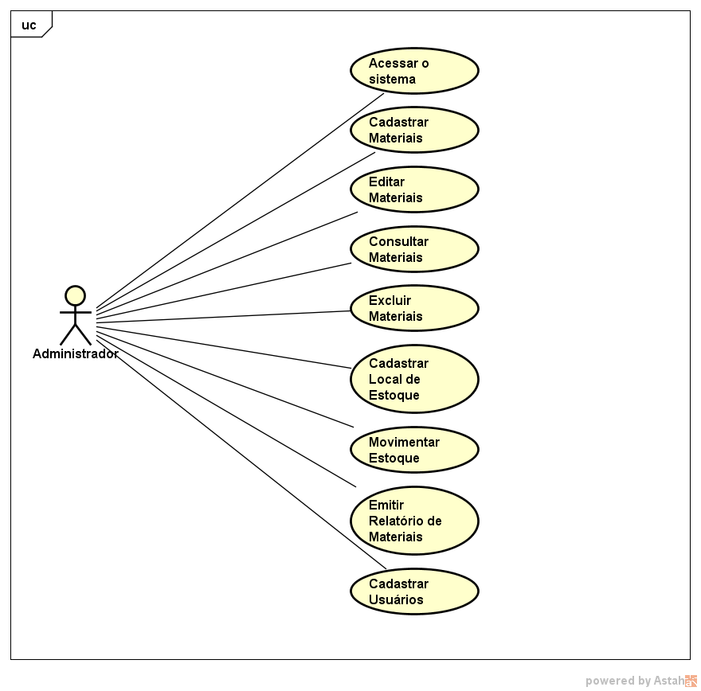

Figura 01 – Diagrama de Caso de Uso

**CASO DE USO TEXTUAL**

Id: 001 Nome: Controle de Materiais

Atores: Usuário Descrição: Controlar materiais e locais de armazenamento.

Pré-condição: O aplicativo deve estar instalado no dispositivo móvel ou desktop.

Pós-condição: Os dados dos materiais e estoque, além da movimentação serão armazenados no sistema.

Fluxo Principal

1.1 – Fazer a instalação do sistema, através do download em site ou loja especifico.

1.2 – Acessar o sistema, através da tela de login.

1.3 – Na tela principal, o menu mostra as opções do sistema.

1.4 – Cadastrar os materiais. Tela de Materiais.

1.5 – Quando estiver incluindo os materiais será mostrada a opção de estoque.

1.6 – Incluir local de armazenamento, através da tela de estoque.

1.7 – Todos os materiais serão armazenados por tipo.

1.8 – Emitir ou pesquisar situação de materiais, através da tela relatórios.

FLUXO ALTERNATIVO

2.1 – Campos em branco – O aplicativo alerta o usuário sobre os campos.

2.2 – Caracteres inválidos – O aplicativo alerta o usuário sobre os caracteres.

2.3 – Se não for incluído o local de estoque o sistema não grava as informações e alerta o usuário para inclui-lo.

FLUXO DE EXCEÇÃO

3.1 – Campo em branco – O aplicativo analisa as condições e retorna ao campo que está em branco.

3.2 – Todos os campos terão validação quanto a sua especificação, se o valor lançado no campo for diferente de sua exigência, uma mensagem demonstra que o tipo de dado é inválido.

3.3 – Haverá uma verificação do material com seu tipo, se tiver em desacordo será avisado o usuário para verificar os dados digitados.

**DIAGRAMA DE CLASSES**

Diagrama de classes é uma representação estática utilizada na área da programação para descrever a estrutura de um sistema, apresentando suas classes, atributos, operações e as relações entre os objetos.

Este tipo de representação é bastante útil no desenvolvimento de sistemas e de softwares de computação, pois define todas as classes que o sistema precisa ter e serve de base para a construção de outros diagramas que definem o tipo de comunicação, sequência e estados dos sistemas.

Os itens da diagramação que compõem um diagrama de classes pode representar as classes que serão realmente programadas, assim como os principais objetos ou a interação entre classes e objetos do sistema. Estes itens são:

Classe

Elemento abstrato que representa um conjunto de objetos. Nela contém a especificação do objeto, suas características, atributos e métodos.

Atributo

Ele define as características da classe, como visibilidade, nome, tipo de dados, multiplicidade, valor inicial e propriedade.

A visibilidade pode ser pública (representada pelo símbolo +) ou privada (representada pelo símbolo -). Quando ela é pública, outras classes podem ter acesso ao atributo e quando ela é privada, somente a própria classe tem acesso.

Ela também pode ser protegida (representada pelo símbolo #) ou pode ser atribuída em pacote (representada pelo símbolo ~), onde o atributo é acessado pelo relacionamento da classe com a classe externa.

O nome é a identificação do atributo e o tipo de dados indica a especificação dos dados do atributo, bem como seu valor inicial e suas propriedades, que dependem da linguagem usada na programação. A multiplicidade indica a possibilidade do atributo de fazer relações com outras classes.

Operação

Ela trata da função requerida a um objeto abstrato. Esse componente também contém características como nome, visibilidade e parâmetros.

Associação

Este componente trata da capacidade das classes de se relacionar. Ela também pode conter nome, a multiplicidade e o tipo de navegação, que indica de onde partem as informações da classe e para onde elas irão.

Em termos de estrutura, o diagrama de classes se apresenta de maneira que a forma da classe em si consiste em um retângulo com três linhas.

A linha superior contém o nome da classe, a linha do meio, os atributos da classe e a linha inferior expressa os métodos ou operações que a classe pode utilizar. Em um diagrama, classes e subclasses são agrupadas juntas para mostrar a relação estática entre cada objeto.

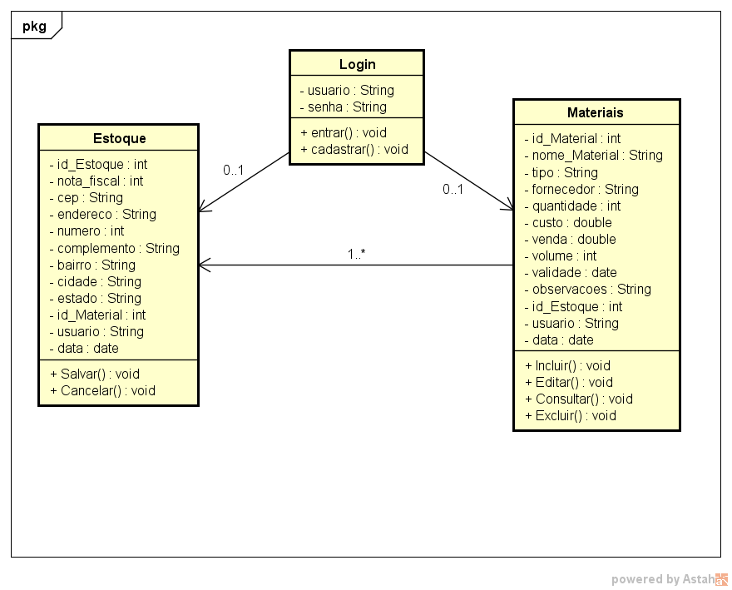Figura 02 – Diagrama de classes

**DIAGRAMA DE ATIVIDADES**

É o diagrama com maior ênfase ao nível de algoritmo da UML e provavelmente um dos mais detalhistas.

Era considerado um caso especial do Diagrama de Gráficos de Estados.

A partir da UML 2.0 tornou-se um diagrama totalmente independente.

Apresenta muitas semelhanças com os antigos fluxogramas.

Este diagrama preocupa-se em descrever os passos a serem percorridos para a conclusão de um método ou algoritmo específico e não um processo completo como é o diagrama de sequência.

Possui três estados obrigatórios: Estado inicial, Estado final e Estado de ação.

O Diagrama de Atividades é recomendado sua utilização, para modelagem dos processos do negócio, modelagem da lógica de um caso de uso e modelagem da lógica de uma operação complexa.

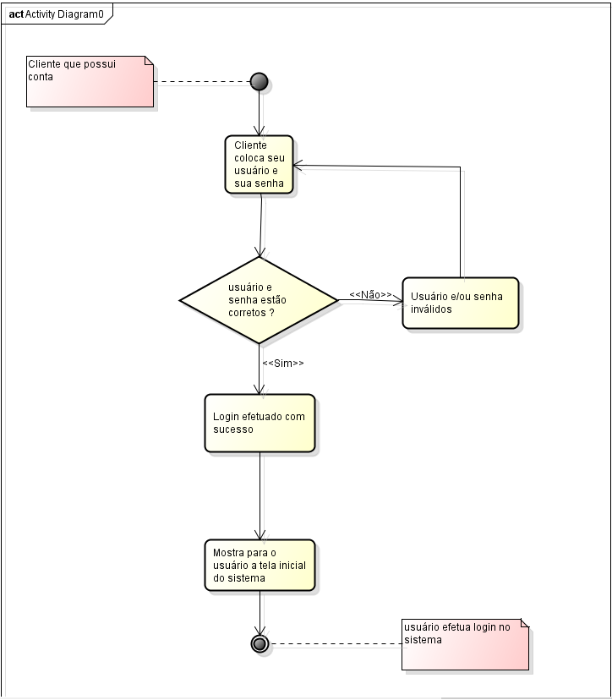

Figura 03 – Diagrama de Atividades - Login

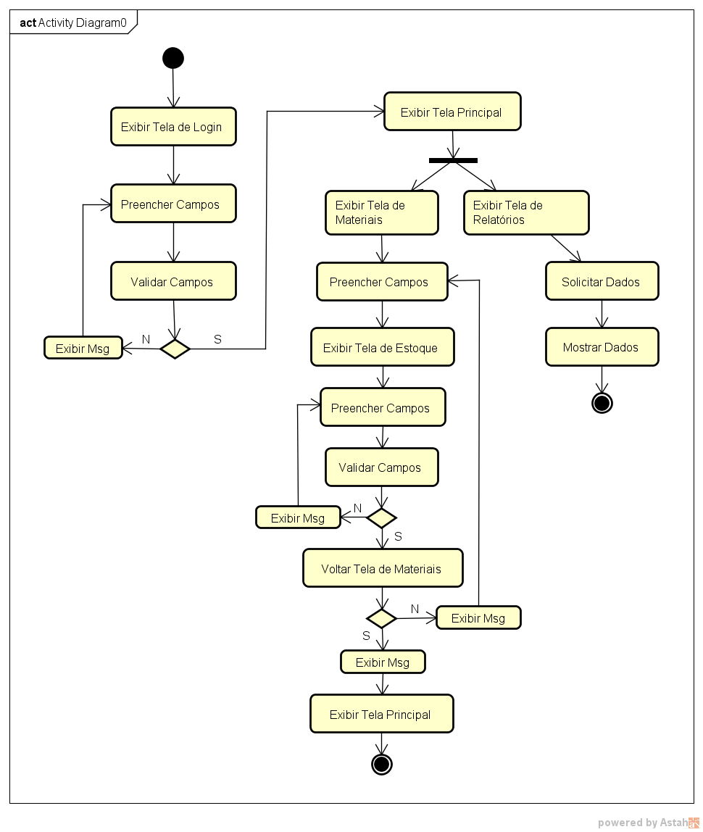

Figura 04 – Diagrama de Atividades

**DIAGRAMA DE SEQUÊNCIA**

Consiste em um diagrama que tem o objetivo de mostrar como as mensagens entre os objetos são trocadas no decorrer do tempo para a realização de uma operação.

Em um diagrama de sequência, os seguintes elementos podem ser encontrados:

Linhas verticais representando o tempo de vida de um objeto (lifeline);

Estas linhas verticais são preenchidas por barras verticais que indicam exatamente quando um objeto passou a existir. Quando um objeto desaparece, existe um "X" na parte inferior da barra;

Linhas horizontais ou diagonais representando mensagens trocadas entre objetos. Estas linhas são acompanhadas de um rótulo que contém o nome da mensagem e, opcionalmente, os parâmetros da mesma. Observe que também podem existir mensagens enviadas para o mesmo objeto, representando uma iteração;

Uma condição é representada por uma mensagem cujo rótulo é envolvido por colchetes;

Mensagens de retorno são representadas por linhas horizontais tracejadas. Este tipo de mensagem não é frequentemente representado nos diagramas, muitas vezes porque sua utilização leva a um grande número de setas no diagrama, atrapalhando o entendimento do mesmo. Este tipo de mensagem só deve ser mostrado quando for fundamental para a clareza do diagrama.

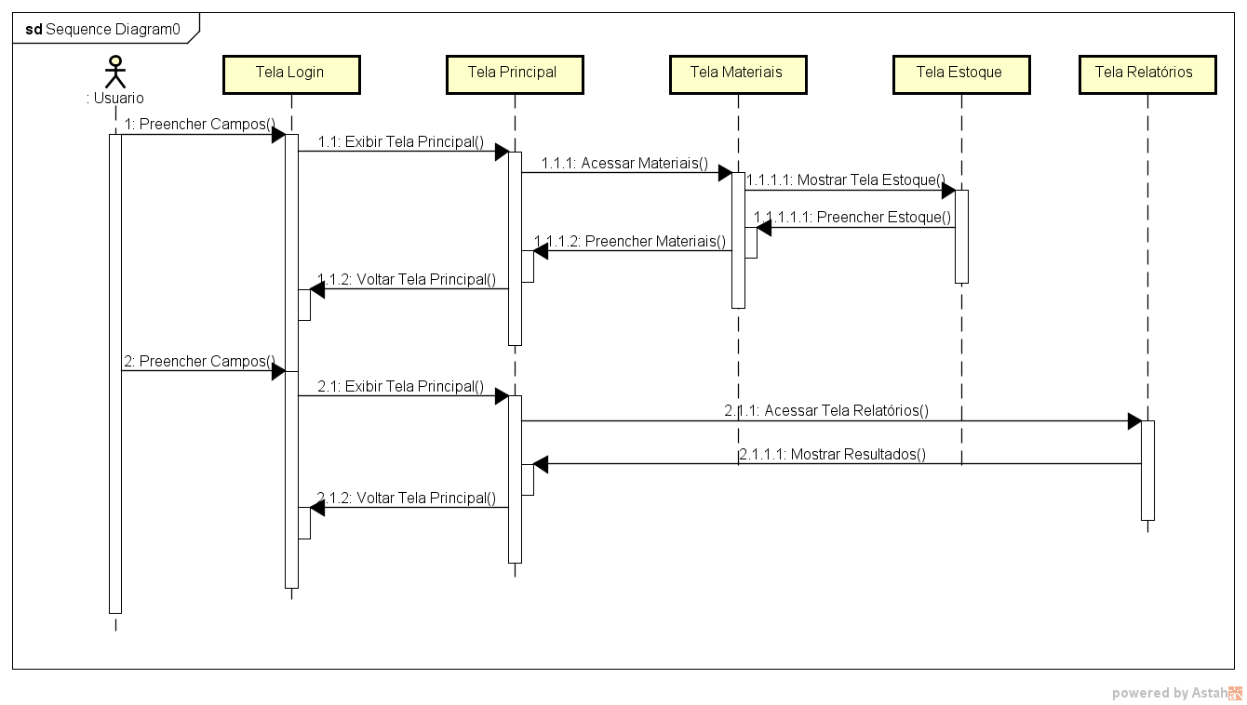

Figura 05 – Diagrama de Sequência

**DIAGRAMA DE MÁQUINA DE ESTADOS**

Um diagrama de estados especifica uma máquina de estados, com estados (duradouros e em número finito) e transições entre estados (instantâneas) causadas por eventos (instantâneos).

Pode também especificar as ações (instantâneas) e atividades (duradouras) realizadas em resposta a eventos ou durante a permanência em estados, respectivamente.

Usado normalmente para modelar o ciclo de vida dos objetos de uma classe (objeto visto como máquina de estados).

Em geral, serve para modelar a dinâmica de um sistema ou objeto cujo estado evolui por saltos (transições instantâneas) em resposta a eventos, com um número finito de estados.

Diagramas de estados focam o fluxo (passagem) de controle de estado para estado num objeto, mostrando todas as sequências possíveis de funcionamento de um único objeto.

Bom para especificação, comunicação entre objetos do mesmo sistema aparece de forma pouco explícita, através de eventos gerados (como ações) na máquina de estados de um objeto que são testados (como eventos) na máquina de estados de outro objeto.

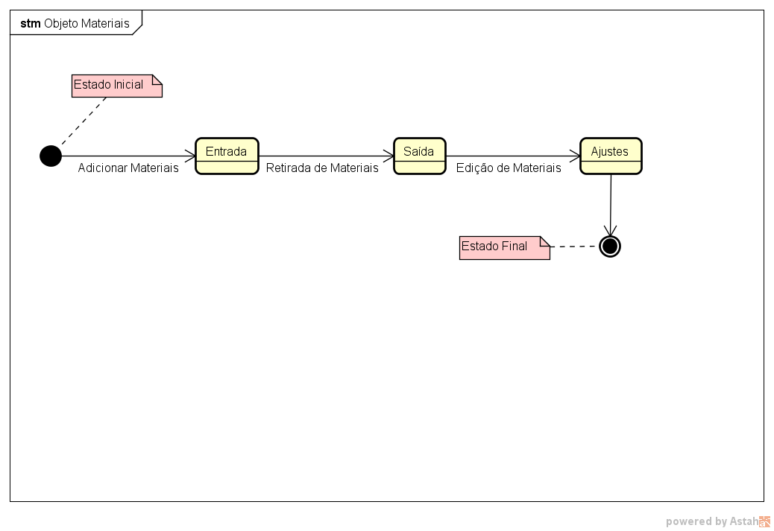

Figura 06 – Diagrama de Máquina de Estado

**REFERÊNCIAS BIBLIOGRÁFICAS**

Diagrama De Atividades. Profª Lucélia Oliveira. - <https://sistemas.riopomba.ifsudestemg.edu.br/dcc/materiais/2121423876_DiagramaDeAtividades.pdf>

Diagrama de Sequência. <http://www.dsc.ufcg.edu.br/~jacques/cursos/map/html/uml/diagramas/interacao/sequencia.htm>

PRESSMAN, Roger S., MAXIM, Bruce R., Engenharia de Software – Uma Abordagem Profissional. 8ª Edição. 2016.

Significado de Diagrama de Classes. 11/01/2018 - <https://www.significados.com.br/diagrama-de-classes/>

UML – Diagramas de Estados. João Pascoal Faria. Novembro. 2001 - <https://web.fe.up.pt/~jpf/teach/POO/estados.pdf>

**APÊNDICE A**

|  |  |  |
| --- | --- | --- |
| PROJETO DE IMPLANTAÇÃO  MARCADE SISTEMAS DE INFORMATIZAÇÃO | | |
| DECLARAÇÃO DE ESCOPO PRELIMINAR DO PROJETO | | |
| Preparado por | Adriano, Alex, Herbert, Hugo e Ytalo | Versão 0001 |
| Aprovado por | Adriano, Alex, Herbert, Hugo e Ytalo | 21/05/2018 |

## Time do Projeto

|  |  |  |  |
| --- | --- | --- | --- |
| Adriano Gonçalves | Alex Oliveira | Herbert Alencar | Hugo Cezar | Ytalo Matos |

## Objetivo do Projeto

Controle de Materiais

## Descrição do projeto

O projeto do controle de materiais, tem por objetivo e características, ser um aplicativo móvel e para desktop, onde o cliente vai conseguir controlar seus materiais.

Será desenvolvido na linguagem Java, para obter o máximo de portabilidade possível.

O sistema consiste de uma tela inicial de login, onde o usuário acessa o sistema, senão tiver cadastrado pode ser feito através da opção na tela de login, o primeiro cadastro torna-se administrador e depois somente o administrador poderá cadastrar outros usuários, após a autenticação, o acesso é concluído e dentro do sistema haverá três telas:

1ª tela, para cadastro e manutenção de materiais;

2ª tela, para cadastro e manutenção de locais de estoque; e

3ª tela, para consulta e emissão de relatório de movimentação de materiais com vinculação de onde está armazenado.

O sistema vem com o Banco de dados SQLite anexado.

Trata-se de um sistema de uso pessoal e/ou para micro empresas, ficará disponível em lojas de apps e sites de downloads, meio ao qual poderá se obter o sistema, após o download e instalação no dispositivo o uso será possível.

## Justificativa do Projeto

Projeto para uso pessoal e/ou micro empresas, onde obterá controle de materiais e estoque.

## Requisitos iniciais

* Sistema Desktop
  + Portabilidade
* Aplicativo Móvel
  + Portabilidade
* Cronograma de implantação
* 01/11/2018
* 01/01/2019

## Expectativa do cliente

* Fácil usabilidade, segurança e confiabilidade.

## Fatores de sucesso do projeto

* 1. Confiabilidade
* Observações
* Sistema com 100% de segurança
* O sistema será altamente testado, quanto à segurança e disponibilidade.
  1. Será de fácil usabilidade, qualquer usuário terá fácil intuição para utilizá-lo.

## Premissas

1. Para a entrega do sistema é necessário um computador que atenda aos requisitos mínimos:
   * Um computador ou dispositivo que possua conexão com a internet, já é o suficiente.
2. Não faz parte do projeto:

* Um banco de dados enorme, o sistema é para uso pessoal e/ou micro empresas.

## Principais fases, atividades e estratégia do projeto

* 1. **Gerência do Projeto**
  + Apresentar o escopo pré-definido da implantação
  + Definir recursos e as etapas preliminares
  1. **Análise do Cenário atual**
* Analisar o ambiente atual do cliente...
  1. **Planejamento**
* Alinhar o cronograma e recursos...

## Entregas do Projeto (EAP inicial)

1. Termo de abertura do projeto;
2. Análise do cenário atual;
   1. Após análise das ferramentas disponíveis para controle de estoque e materiais, este sistema auxiliará em muito as pessoas e pequenos empresários que tem um tipo de negócio pequeno.

Observação: Todos os recursos levarão em consideração os requisitos apresentados pelo cliente...

## IX - Cronograma de Marcos

O cronograma será definido a contar a data de aprovação do projeto e a definição do escopo.

A implantação seguirá o cronograma alinhado com o cliente como segue na lista abaixo, apresentamos a duração em dias.

|  |  |  |
| --- | --- | --- |
| **Marco** | **Descrição** | **Duração (dias)** |
| Gerência do Projeto | |  | | --- | | Apresentar o escopo do projeto | | Acompanhamento da implantação do sistema | | |  | | --- | | 2 | | 5 | |
| Planejamento | |  | | --- | | Testar o sistema antes de disponibilizar para download | | Acompanhar o desenvolvimento com os programadores | | |  | | --- | | 3 | | 30 | |
|  |  |  |
| Gerência do Projeto | |  | | --- | | Alinhar os resultados obtidos após a implantação da ferramenta | | Aceite formal do projeto e encerramento do projeto | | |  | | --- | | 1 | |

## X - Orçamento

R$ 10.000,00

## XI - Gerentes

Adriano, Alex, Herbert, Hugo e Ytalo

## XII - Documentos Recebidos

Não consta

|  |  |  |
| --- | --- | --- |
| REGISTRO DE ALTERAÇÕES | | |
| **Data** | **Modificado por** | **Descrição da mudança** |
|  |  |  |
|  |  |  |

|  |  |  |
| --- | --- | --- |
| APROVAÇÕES | | |
| [Nome] | [Assinatura] | [Data] |

**APÊNDICE B**

|  |  |
| --- | --- |
| **Metodologia de Gerência de Projeto**  **Planejamento** | **Nº Projeto**  001/18 |

|  |  |
| --- | --- |
| **1- Patrocinador** | **Data** |
| BNDES | 21/05/2018 |

|  |
| --- |
| **2- Gerente do Sub-Projeto** |
| Hugo Cezar |

|  |
| --- |
| **3- Nome do Sub-Projeto** |
| Marcade Sistemas de Informatização |

|  |
| --- |
| **4- Premissas** |
| Ser o melhor sistema para gerenciamento de materiais para micro empresas |

|  |
| --- |
| **5- Restrições** |
| Sistema com mínimo de banco de dados |

|  |
| --- |
| **6- Escopo e Não-escopo** |
| Controle de materiais e sem suporte para grandes e médias empresas |

|  |
| --- |
| **7- Especialidades necessárias** |
| Usabilidade e disponibilidade |

|  |
| --- |
| **8- Equipe do Sub-Projeto** |
| Hugo, Adriano e Alex |

|  |
| --- |
| **9- Comunicação do Sub-Projeto (Lista de distribuição de e-mail, Responsável)** |
| hugoleocezar@hotmail.com |

|  |
| --- |
| **10- Estimativa de recursos necessários** |
| R$ 10.000,00 |

|  |
| --- |
| **11- Identificação preliminar dos riscos** |
| Não terminar o projeto no prazo estipulado |

|  |
| --- |
| **12- Ligações com outros projetos** |
| Nenhuma |

|  |
| --- |
| **13- Ligações com outras áreas** |
| Nenhuma |

|  |
| --- |
| **14- Documentos Anexados:** |
| 0 - Zero |

|  |
| --- |
| **15- Assinatura do Gerente do Sub-Projeto** |
|  |

|  |
| --- |
| **16- Assinatura do Gerente do Projeto** |
|  |

|  |  |  |
| --- | --- | --- |
| **17- Parecer:** | | **Justificativa:** |
|  | **Aprovado** |  |
|  | **Aprovado com Restrições** |
|  | **Não aprovado** |

**APÊNDICE C**

Neste apêndice, podemos observar um esboço através de imagens de como o sistema será, as telas e a ordem para acessá-lo.

1.1 – Após duplo clique no ícone do sistema, aparece a tela de login para acesso ao sistema.

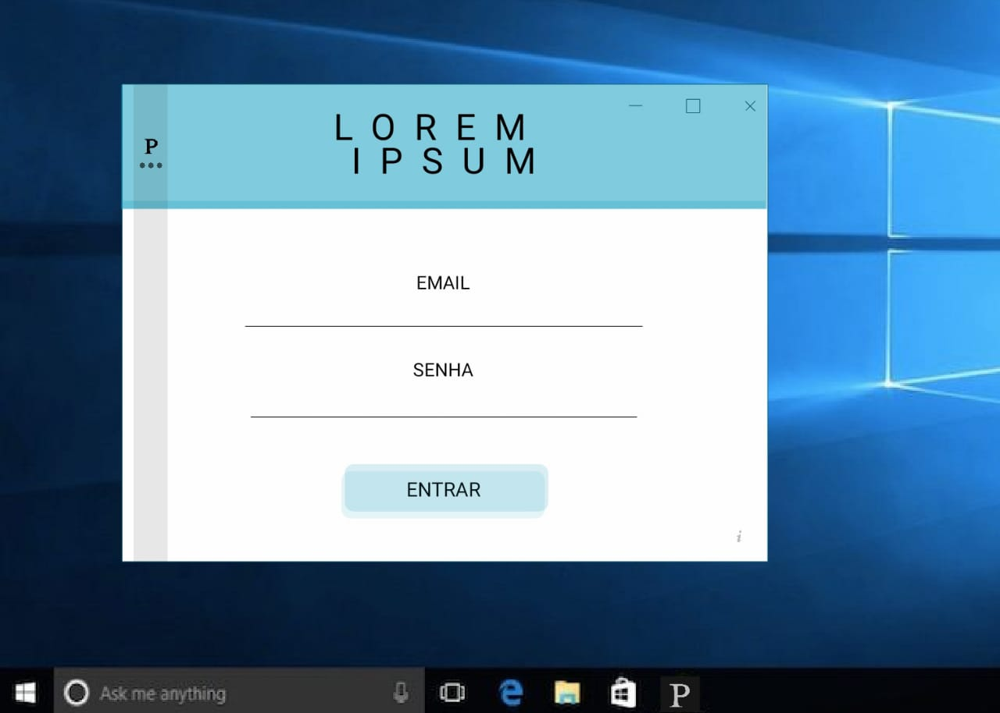

Figura 7 – Tela de Login do Sistema

1.2 – Depois de inserir os dados de usuário, e, após a validação deles, aparece a Tela Inicial do Sistema, para o usuário definir o que deseja.

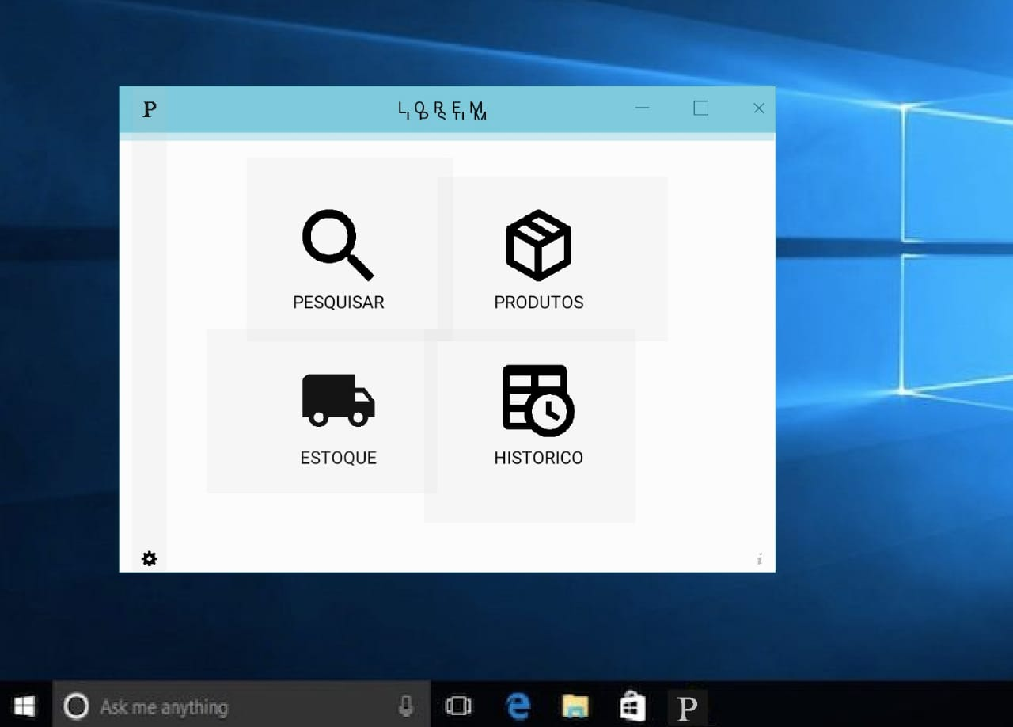

Figura 8 – Tela Inicial do Sistema

1.3 – Se o usuário escolher Materiais no menu, aparece a tela de materiais.

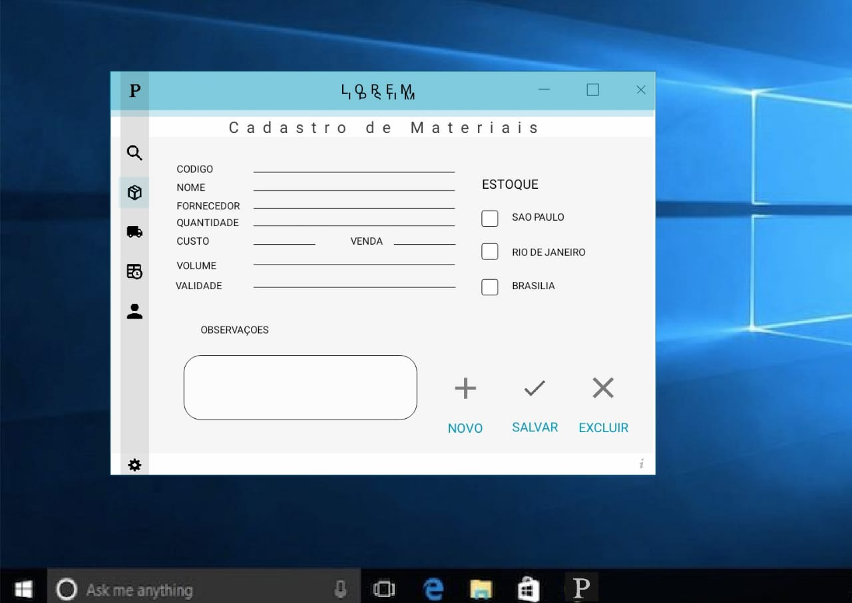

Figura 9 – Tela de Materiais

1.4 – Quando o usuário estiver cadastrando materiais, obrigatoriamente, aparecerá a tela de estoque para ser preenchida e se estiver em branco ou ignorá-la o cadastro do material não será realizado. Esta tela também poderá ser acessada através do menu para pequenas alterações, desde que não, altere o material.

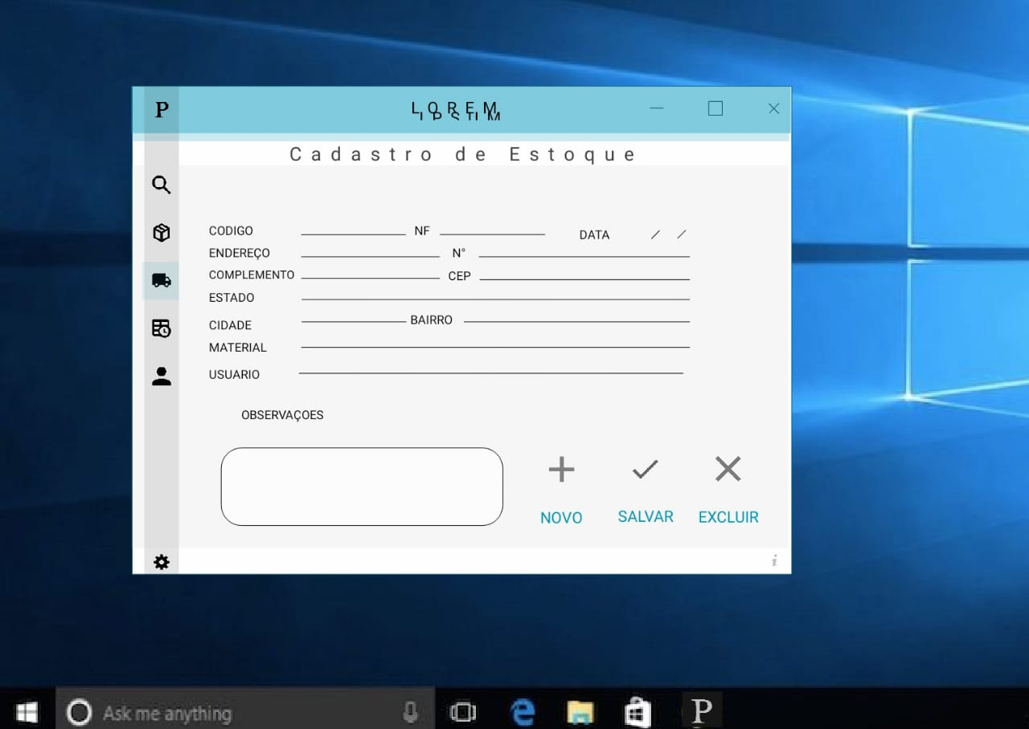

Figura 10 – Tela de Estoque